Powiatowy Konkursu Wiedzy Regionalnej
„Moje Ponidzie”

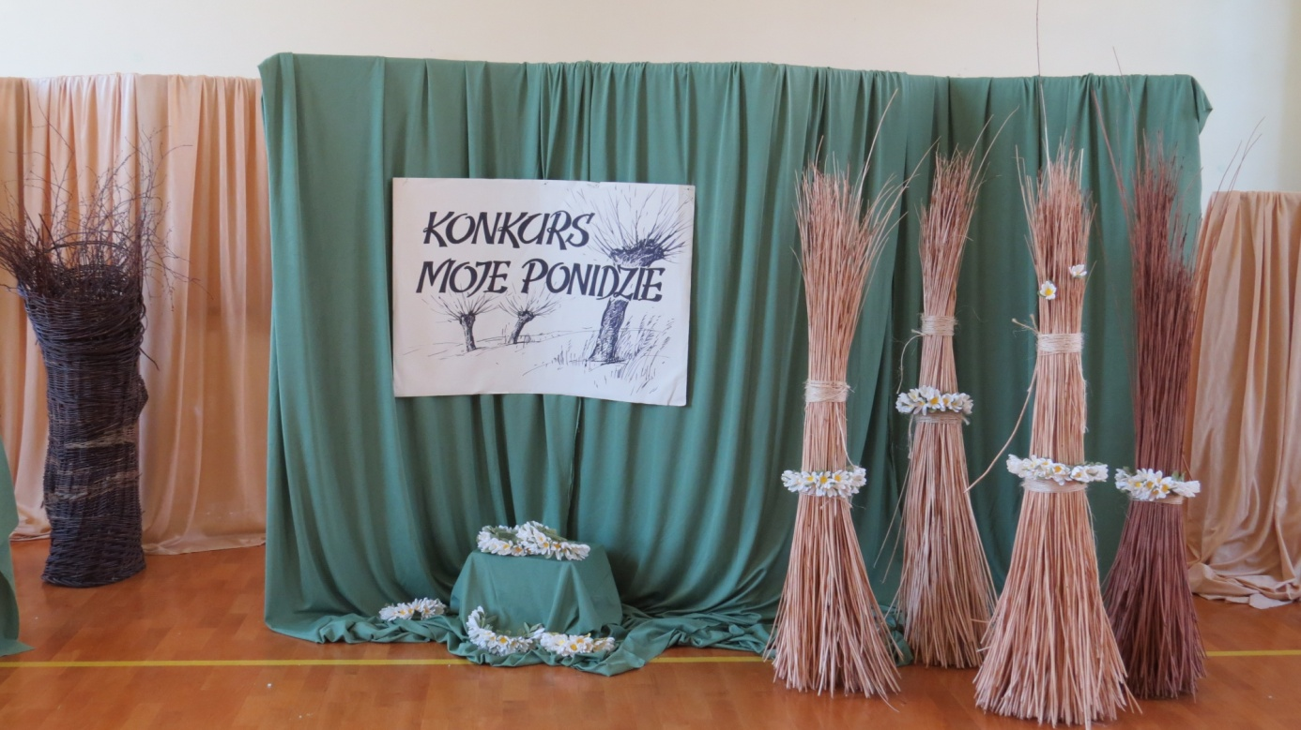

Konkurs kierowany jest do uczniów klas VII-VIII szkół podstawowych
z powiatów współpracujących z PODiDN w Busku-Zdroju

Cele konkursu:
- popularyzacja wiedzy o Ponidziu;
- rozwijanie postaw patriotycznych związanych z tożsamością kultury regionalnej;
- rozwijanie zainteresowań regionem, jego historią i tradycją;
- kształtowanie postaw proekologicznych;
- rozwijanie umiejętności współpracy zespołowej.

Organizacja konkursu:

Organizator:
- Powiatowy Ośrodek Doradztwa i Doskonalenia Nauczycieli w Busku-Zdroju:
  - Busko-Zdrój, al. Mickiewicza 21
tel. 41-378-18-56, e-mail: podidn@busko.internetdsl.pl
www.podidnbusko.pl

Jednostki sprawujące patronat:
- Zespół Świętokrzyskich i Nadnidziańskich Parków Krajobrazowych;
- Publiczna Szkoła Podstawowa nr 1 w Busku-Zdroju.

Patronat medialny:
- Buski Kwartalnik Edukacyjny.

Konkurs Zarządzeniem Nr 8/2021 Świętokrzyskiego Kuratora Oświaty z dnia 26 lutego 2021 r. został wpisany na listę konkursów, które mogą być wymienione na świadectwie ukończenia szkoły podstawowej (dotyczy Laureata I miejsca i Finalistów II i III miejsca)
i uwzględnione w postępowaniu rekrutacyjnym i uzupełniającym na rok szkolny 2021/2022 na terenie województwa świętokrzyskiego.

ZAPRASZAMY DO UCZESTNICTWA.

